之江实验室西区物业保洁清洁设备
采购明细及技术参数要求
名称 | 采购数量 | 单位 | 技术参数要求 | 推荐品牌 | 参考图片
智能扫地车 | 1 | 台 | 清扫宽度不少于2000mm  工作效率不少于16000㎡/h  有爬坡能力  主刷宽度不少于800mm  连续工作时间不少于6-8h  垃圾箱容量不少于260L  水箱容量不少于150L  边刷直径不少于500mm  最大工作速度不少于8km/h  最大行驶速度不少于12Km/h  过滤面积不少于14㎡  边刷数量不少于4只 | 维卡斯 贝纳特  克力威 | 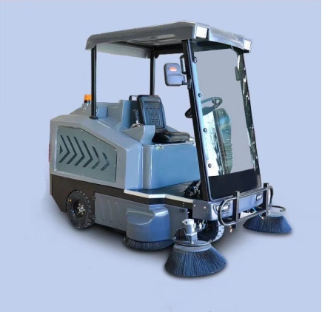
驾驶式洗地机 | 2 | 台 | 工作效率不少于6000㎡/h  工作宽度不少于860mm  吸水扒宽度不少于1160mm  连续工作时间不少于3-4h  清水箱容量不少于150L  污水箱容量不少于165L | 维卡斯  贝纳特  克力威 | 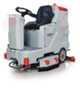
手推式洗地机 | 4 | 台 | 工作效率不少于2640㎡/h  工作宽度不少于660mm  吸水扒宽度不少于900mm  连续工作时间不少于3.5-4h  清水箱容量不少于60L  污水箱容量不少于70L | 维卡斯  贝纳特  克力威 | 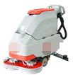
多功能单擦机 | 2 | 台 | 电线长度不少于15m  转速不少于150r/min  底盘直径不少于17寸 | 维卡斯  贝纳特  克力威 | 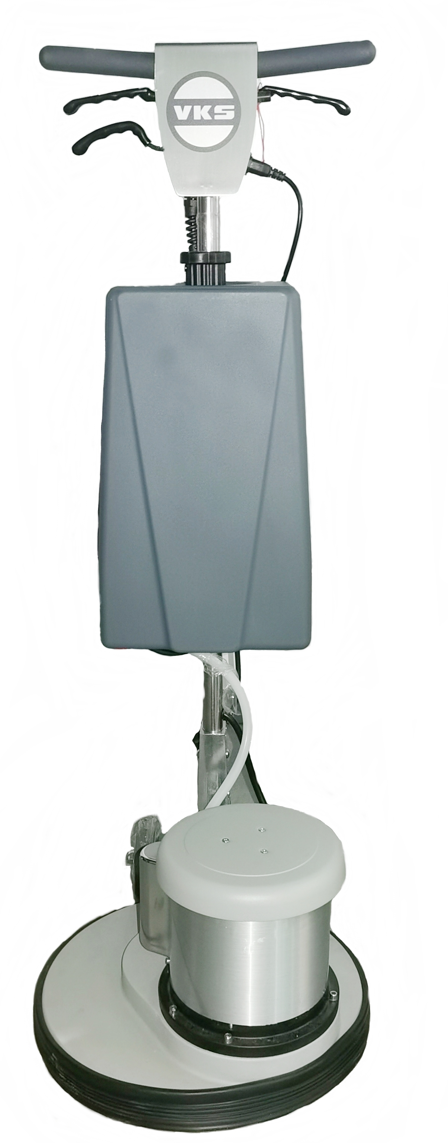
垃圾清运车 | 1 | 台 | 续驶里程不少于50 km  最高车速不少于15 km/h  具备一定爬坡能力  箱体容积不少于240L*6 | 维卡斯  德 高  德 凯 | 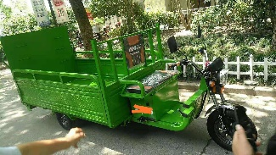
高压水枪车 | 1 | 台 | 水箱容积不少于380升  水泵压力不少于275公斤  需配置后置水枪  功能性喷嘴不少于5个 | 街霸  明诺  易尔 | 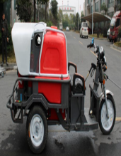
平板电动三轮车 | 1 | 台 | 车厢长*宽不小于1.8*1.2m  最高车速不低于20km 座椅可调节， 整车可正骑可倒骑 续航里程不少于50公里带一组电瓶 | 运王  金彭  出极 | 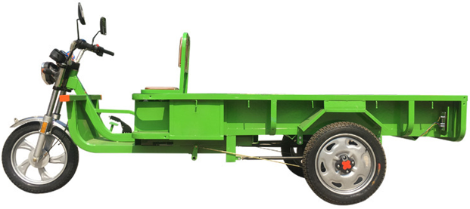
便携吸尘器 | 8 | 台 | 流量不少于2.0m³/min  容积不少于15L  真空度不少于23kpa  噪音小于59db（A）  电线长不少于10m | 维卡斯  力 奇  克力威 | 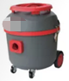
落叶鼓风机 | 1 | 台 | 不低于60V，需附带一组电瓶用于更换  空转速度不少于8000-14000/min | 传锋  德丰  泉峰 | 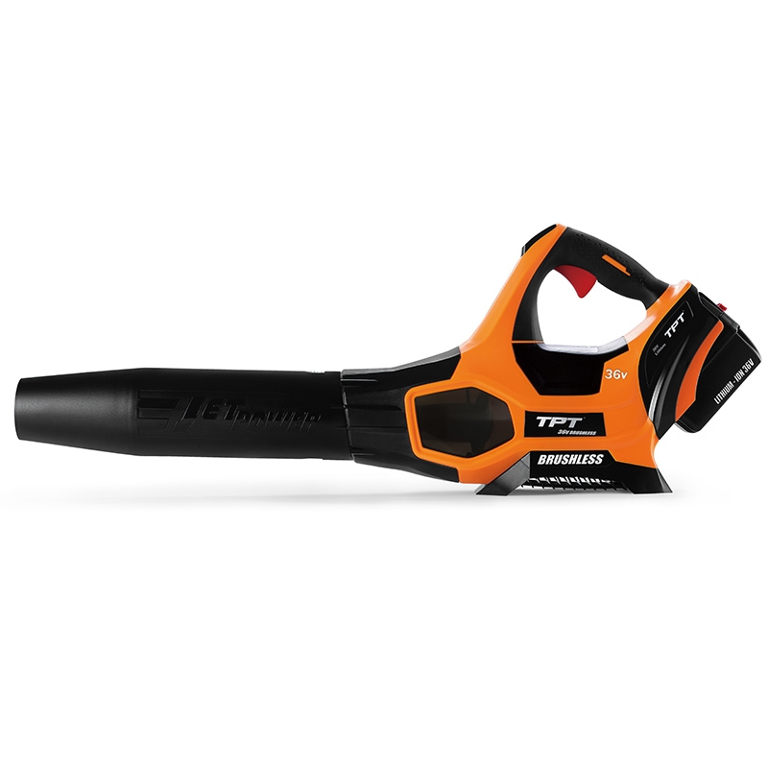
干湿吸水机 | 2 | 台 | 有一定的降噪要求  流量不少于3.0m³/min  真空度不少于24kpa  最大扬程不少于8m  排水管长度不少于7m | 力 奇  克力威  维卡斯 | 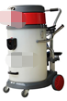
高压水枪 | 2 | 台 | 转速不低于2800rpm  流量不少于560L/h  压力不少于50~150bar (可调）  可承受50°热水 | 力 奇  克力威  维卡斯 | 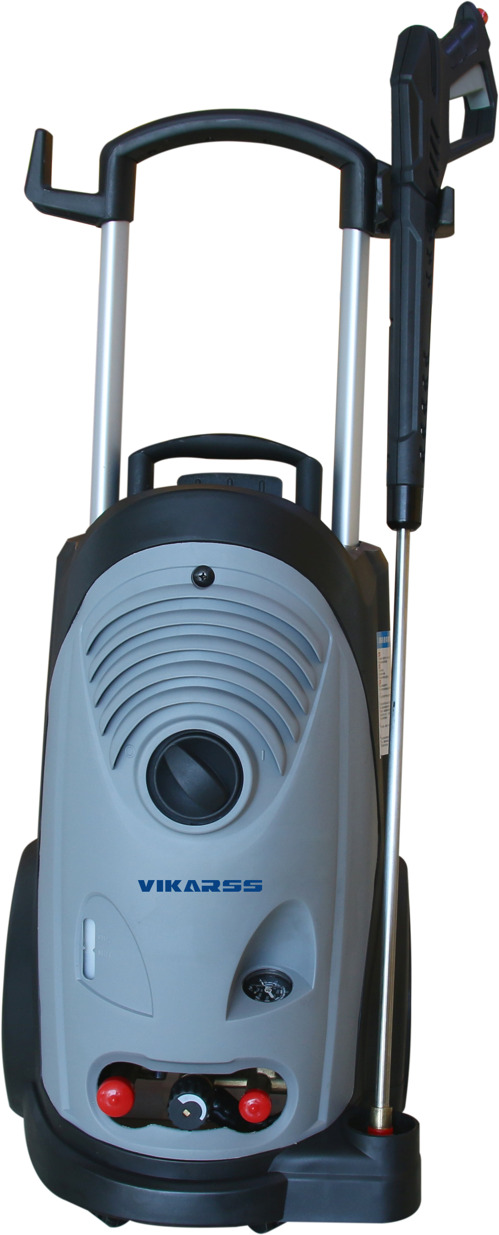
手持式抛光机 | 1 | 台 | 转速不低于600-2100rpm  电源线不少于2.5m | 牧 田  维卡斯  东 成 | 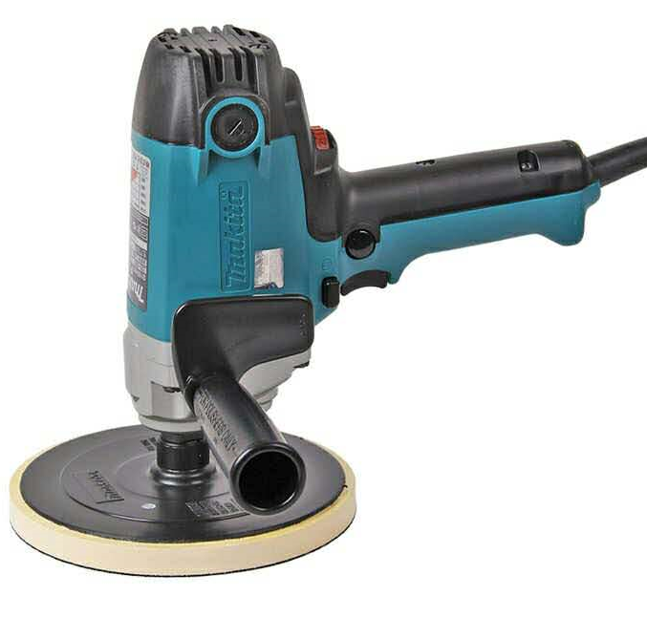
吹干机 | 8 | 台 | 电线长不少于7m  风扇直径不小于250mm  风扇转速可调节1350/1200/1100rpm | 力 奇  克力威  维卡斯 | 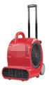
除湿机 | 4 | 台 | 除湿范围不小于260²  除湿量不少于10kg/h  风量不小于2600m³/h | 松 井  美 的  格 力 | 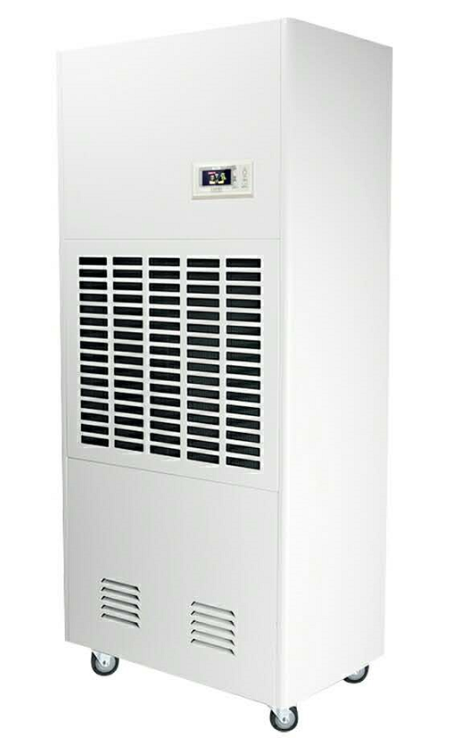
升降机 | 1 | 台 | 安全工作荷载不小于200KG 最大工作高度不少于12.00M 最大平台高度不少于10.00M | 赛 奇  吉 尼  贝 曼 | 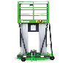
晶面机 | 2 | 台 | 工作宽度: 360mm  电源线长不少于12M | 力 奇  克力威  维卡斯 | 

